Společnost Dachdecker pro svůj nový showroom ve Vinařicích využila stavební systémy Lindab včetně solárního fotovoltaického systému Lindab SolarRoof
Praha, 20. července 2020

Systém LINDAB STAVBY od předního světového výrobce a prodejce stavebních komponent z tenkostěnné švédské oceli má již v České republice stovky realizací v nejrůznějších typech staveb – od rodinných domů až po komerční stavby. Právě takovou je nová vzorkovna firmy Dachdecker ve Vinařicích u Kladna. Jde o již devátou tuzemskou pobočku společnosti, specializující se na prodej střešních materiálů, fasád a izolací. Novostavba showroomu je však vůbec první realizací komerční budovy v České republice, na jejíž střeše byl využit komplexní systém Lindab SolarRoof využívající nejmodernější technologii CIGS (Copper-Indium-Gallium-Selenide), zajišťující vysokou účinnost získávání solární energie z několika spekter slunečního záření. Kromě toho objekt využívá nosné konstrukce Lindab Construline, střešní krytinu Lindab SRP Click (a to nejen na střeše, ale i na fasádě) a okapový systém Lindab Rainline.
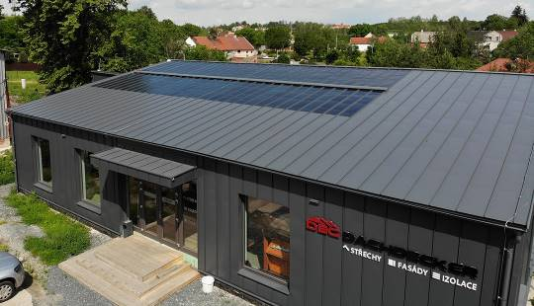
Jednopodlažní novostavba, jejímž projektantem byl ateliér Origon, se skládá ze dvou obdélníkových budov s pultovými střechami s výškou hřebene 5,5 m, vzájemně do sebe vstupujícími pod úhlem 9°. Hlavní část, tvořící vlastní showroom, je vyšší a má pultovou střechou se sklonem 10,5° obrácenou k jihu. Druhá část, v níž jsou kanceláře a zázemí, je nižší, delší a má střechu obrácenou k severu. Vstup do showroomu chrání markýza o šířce 4,5 m. Celková zastavěná plocha objektu činí 340 m², přičemž rozměr větší části je 20,3 x 9,6 m, půdorys delší nižší části pak 28,6 x 8,2 m.

Úspory díky konstrukci Lindab Construline
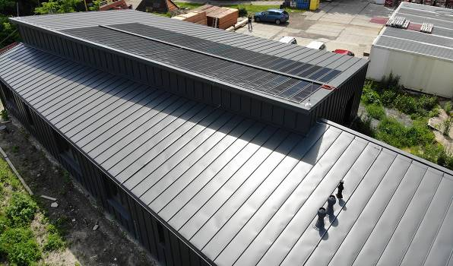
„Pro showroom jsme původně plánovali těžkou ocelovou konstrukci. Nakonec jsme se však rozhodli pro Lindab Construline - především z důvodu kompletního řešení včetně projektu a statického výpočtu a také velmi dobře řešené požární skladby se systémem Fermacell. Lindab Construline nám vyhovovala i pro svou snadnou montáž: Lindab nám dodal konstrukci s již smontovanými vazníky, takže na místě již vše probíhalo rychle a jednoduše. Možností, které Lindab Construline nabízí, jsme využili i při některých drobných úpravách v průběhu montáže,“ komentuje Lukáš Houra, prokurista společnosti Dachdecker. „Lehká skeletová konstrukce Lindab Construline z tenkostěnných ocelových profilů, která je základem komplexního systému LINDAB STAVBY, je na rozdíl od původně zvažované těžké ocelové konstrukce subtilní, ale přitom velmi pevná. Navíc se jejím využitím podařilo snížit cenu nosného skeletu téměř o 20 %,” dodává Petr Hynšt, technický manažer stavebních systémů Lindab s. r. o. Nosná konstrukce spočívá v použití samonosné konstrukce stěnového systému Lindab Construline, doplněného příhradovými vazníky z C profilů (C 100) nad hlavní částí a tenkostěnnými C profily (C 200) jako krokvemi nad nižší částí. Stěnový systém obsahuje jako hlavní nosné prvky profily Lindab HRY/HSKY šířky 150 mm se štěrbinami ve stojinách pro minimalizaci tepelných mostů v nosné konstrukci stěn. Vnitřní nosné stěny jsou smontovány z plnostěnných profilů Lindab C/U 120. Skladby stěn byly použity jako požárně odolné s požární odolností 30 minut. Obsahují 150 mm minerální vlny v konstrukci, 100 mm v roštu provětrávané fasády a 50 mm vlny ve vnitřní instalační mezeře s celkovým součinitelem prostupu tepla stěnou 0,165 W/m²K. U střechy je v hlavní části provedeno zateplení pod spodní úrovní příhradových vazníků s provětrávaným prostorem mezi vazníky i následně ve dvojité skladbě střechy.

Krytina Lindab SRP Click nejen na střeše, ale i na fasádě
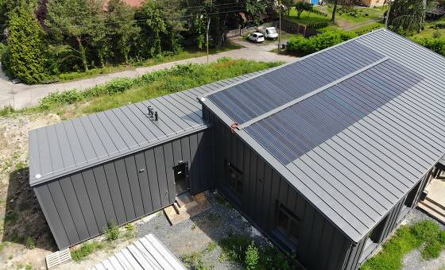
Pro opláštění objektu byla v původním projektu zvolena hladká drážkovaná krytina nad showroomem, doplněná trapézovým plechem nad zázemím. Fasáda pak byla navržena jako kombinace obkladu velkoplošných cementových desek showroomu a trapézového plechu u zázemí. V průběhu dalšího projektování a postupu výstavby Lindab nabídl a vizualizacemi podpořil řešení kompletního opláštění střechy i fasády z krytiny Lindab SRP Click v povrchové úpravě Elite, doplněné okapovým systémem Lindab Rainline ve stejné barvě – tmavě šedé RAL 7011. V roštech provětrávané fasády byla nakonec zvolena kombinace svislého provětrávaného ocelového roštu z konzol a latí Lindab, doplněného o dřevěné vodorovné latě pro vlastní kotvení fasádního obkladu ze šablon Lindab SRP Click. Montáž střešního pláště a fasády zajistila firma DTP Střechy. Ta zároveň řemeslnicky řešila veškeré klempířské a fasádní detaily, napojení na otvory apod. Díky zvolenému řešení a povrchovým úpravám je celá stavba kompaktní, elegantní a má dlouhou životnost: na povrchovou úpravu Elite poskytuje Lindab záruku 30 let.

Lindab SolarRoof: ekologie, elegance a úspory
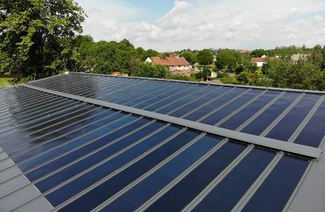
Showroom ve Vinařicích je vůbec první komerční stavbou v České republice, která využívá střešní solární fotovoltaický systém Lindab SolarRoof. Do krytiny Lindab SRP Click byly integrovány vysoce účinné sluneční panely vyrábějící energii. Objekt tak splňuje nejen požadavky na ekologicky udržitelnou výstavbu a úsporu nákladů, ale také na estetičnost. Že jižní střechu nad showroomem Dachdecker pokrývá celkem 60 solárních panelů, totiž vůbec není poznat. Přitom byla montáž střechy s integrovanými solárními panely stejně jednoduchá jako u běžných lehkých střešních krytin. Panely mají tloušťku pouhé 2 mm a hmotnost jen 2 kg na 1 m², takže nezatěžují střešní konstrukci. Všechny jsou navzájem propojeny a stoprocentně zajištěny proti různým povětrnostním vlivům. Technická životnost panelů přesahuje 30 let, záruka jejich výkonu je 90 % po 10 letech a 80 % po 25 letech. „V současnosti nám již panely vyrábějí energii na provoz prodejních prostor. Jejich průměrný výkon za měsíce květen a červen dosahoval přibližně 700 kWh za měsíc, jejich maximální výkon byl 7,2 kWh. Při ceně zhruba 5 Kč /kWh tak úspory, které s jejich využíváním dosahujeme, činí cca 3 500 Kč za měsíc. A navíc máme dobrý pocit, že tím směřujeme k větší energetické samostatnosti a ohleduplnějšímu využívání přírodních zdrojů: solární panely totiž na rozdíl od jiných energií neprodukují vůbec žádný škodlivý oxid uhličitý (CO₂). Používáním slunečních panelů na střeše našeho showroomu ušetříme 800 kg emisí CO₂. To odpovídá ekvivalentu 22 stromů, které by bylo třeba zasadit pro absorpci tohoto objemu emisí v případě využití méně ekologického zdroje energie. Navíc můžeme sledovat výrobu zelené elektřiny u každého jednotlivého slunečního panelu v reálném čase prostřednictvím uživatelsky příjemné aplikace, fungující na mobilním telefonu, počítači i tabletu,“ uzavírá za společnost Dachdecker Lukáš Houra.
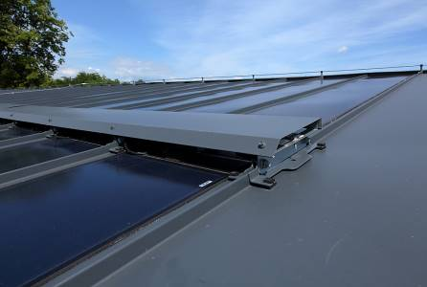
Tam kde je požadavek na větší výkon a velikost střešní krytiny to umožňuje, lze nainstalovat solární články do „dvou pater“. V místě spoje dvou panelů je po montáži naistalována krycí lemovka, která chrání spoje panelů a elegantně tento spoj zakrývá. Toto řešení přináší více energie při minimálním zatížení střechy.

O mezinárodním koncernu Lindab AB:
Lindab AB má své sídlo ve Švédsku ve městě Grevie. Společnost vznikla v roce 1956 ve švédském Linghultu jako malá klempířská firma. V roce 1984 vstoupil Lindab na švédskou burzu, v roce 1992 také na dánskou. V roce 2006 byla mateřská společnost přejmenována na Lindab International AB. Koncern Lindab působí v současné době na trzích 31 zemí a zaměstnává 5200 lidí. Je jedním z největších světových designérů, výrobců a prodejců kovových profilů pro stavební účely – ocelových plechů, lehkých střešních krytin, okapových systémů a dalších montážních prvků z tenkostěnné švédské oceli, jakož i vzduchotechnických potrubních systémů. Tím je schopen poskytovat komplexní systémová řešení pro široké spektrum požadavků. V roce 2019 dosáhl koncern Lindab čistých tržeb ve výši 9,872 miliard švédských korun (tj. zhruba 910,3 mil. EUR).
www.lindabgroup.com

O společnosti Lindab s. r. o.:
V České republice působí Lindab s.r.o. od roku 1993 v oblasti střešních a stěnových systémů. Ta se specializuje na výrobu a prodej tenkostěnných ocelových plechů, lehkých střešních krytin, okapových systémů, v nichž je lídrem na českém trhu, a také na výrobu systémů zastřešení plochých střech. V roce 1996 přibyla oblast vzduchotechnických systémů. V roce 2003 Lindab otevřel nový výrobní, skladový a administrativní areál v Praze – Ruzyni. Základ podnikání společnosti tvoří jak vývoj, výroba a prodej hotových výrobků, tak poskytování komplexních řešení projektů pod názvem Lindab Stavby. Svým partnerům nabízí nejen kvalitní komponenty, ale i stavební systémy, které tyto komponenty využívají. Poskytuje poradenství, navrhuje koncepci a detaily, specifikuje a nacení potřebný materiál. Dále připraví podrobnou montážní dokumentaci, poskytne orientační i autorizované statické posouzení projektu, zaškolí pracovníky pro samotnou montáž, k níž opět poskytne poradenství a odborný dohled. Disponuje také prvotřídním distribučním systémem díky velkým skladovým zásobám a široké síti prodejců a montážních firem.
www.lindab.cz
www.lindab-stavby.cz
www.lindabstrechy.cz

